TUẦN 7

I. Luyện đọc văn bản sau:

THƯƠNG ÔNG
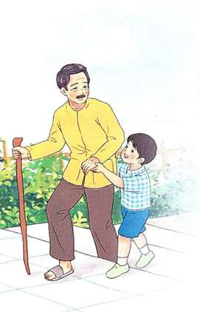
(trích)

Ông bị đau chân Nó sưng nó tấy Đi phải chống gậy Khập khiễng, khập khà, Bước lên thềm nhà Nhấc chân quá khó. Thấy ông nhăn nhó, Việt chơi ngoài sân Lon ton lại gần,

Âu yếm, nhanh nhảu:

- Ông vịn vai cháu, Cháu đỡ ông lên.

Ông bước lên thềm Trong lòng sung sướng, Quẳng gậy, cúi xuống Quên cả đớn đau Ôm cháu xoa đầu:

- Hoan hô thằng bé! Bé thế mà khỏe Vì nó thương ông.

(Tú Mỡ)

II. Đọc – hiểu

Dựa vào bài đọc, khoanh vào đáp án đúng nhất hoặc làm theo yêu cầu:

1. Ông của Việt bị làm sao?

A. đau lưng

B. đau chân

C. đau tay

2. Khi thấy ông đau, Việt đã làm gì để giúp ông?

A. Mang gậy cho ông.

B. Để ông vịn vào vai rồi đỡ ông lên.

C. Lại gần,hỏi thăm sức khỏe của ông.

3. Ông khen Việt điều gì?

A. Bé thế mà khỏe

B. Ngoan ngoãn

C. Chăm chỉ

BÀI TẬP CUỐI TUẦN TIẾNG VIỆT – CHÂN TRỜI SÁNG TẠO

Họ và tên: ____________________ Lớp 2______ Trường Tiểu học _________________

=======================================================================
4. Em học tập được ở Việt điều gì?

……………………………………………………………………………………….

……………………………………………………………………………………….

5. Điền vào chỗ trống :

* Âm g hoặc r:
Gọn …..àng | rõ ….àng | ….ượt đuổi | ngắn …ọn
6. Viết từ ngữ chỉ:
- Họ nội:

………………………………………………………………………………………….

- Họ ngoại:

………………………………………………………………………………………….

7. Đặt 2 câu với 2 từ tìm được ở bài 6.

8.Viết câu ứng với nội dung mỗi tranh:


 

